운용사 선정 게시판 사용 매뉴얼

문서 개요
한국펀드평가 홈페이지 내 운용사 선정 관련 자료 제출을 위한 게시판 활용방법을 전달하기 위한 목적으로 사용됩니다.
독자
한국펀드평가㈜에서 위탁평가 하는 기관의 자금을 위탁받아 운용하고자 하는 운용사
문의처
이 문서의 내용에 오류가 있거나 내용과 관련한 의문 사항이 있으면 정보서비스팀에 문의하십시오.

1. 홈페이지내 운용사 선정 Main화면
http://www.kfr.co.kr 로 접속하여 화면 상단에 버튼을 클릭하면 운용사 선정 메인 화면으로 이동합니다.
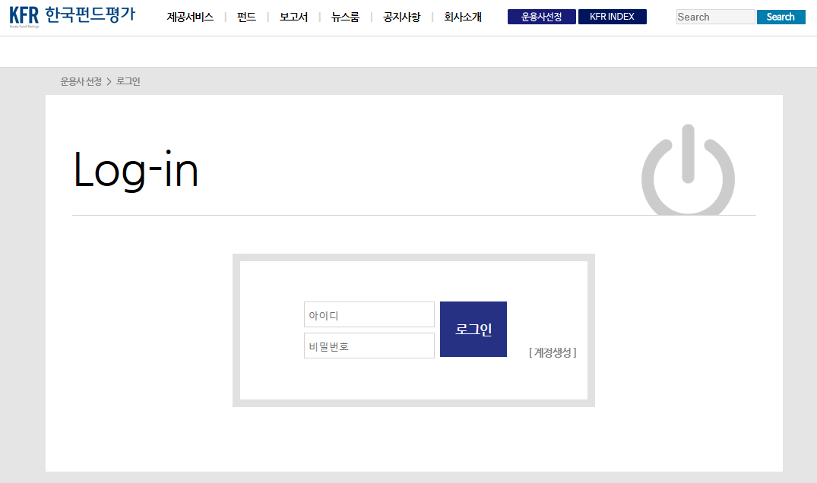

2. 사용자 계정 생성
처음 접속한 사용자는 계정생성을 먼저 진행하기 위해 로그인 박스 화면 하단 버튼을 클릭한 후 화면이 이동되면 입력화면에서 정확한 정보를 입력합니다.
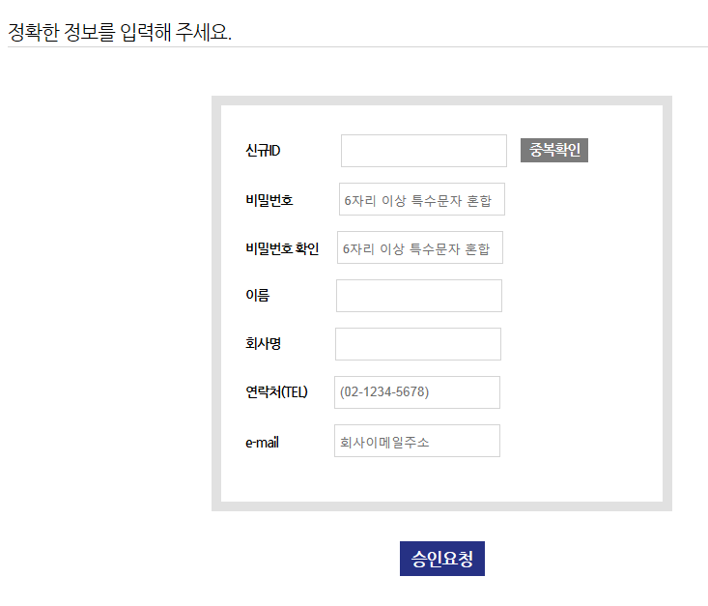
3. 승인대기
계정생성 후 한국펀드평가㈜ 운용사 선정 지원기관 담당자에게 연락하여 승인처리 여부를 확인합니다.
승인되지 않은 계정은 로그인 시 다음과 같은 메시지 창이 나옵니다.
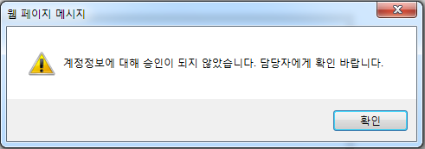

4. 게시판 사용
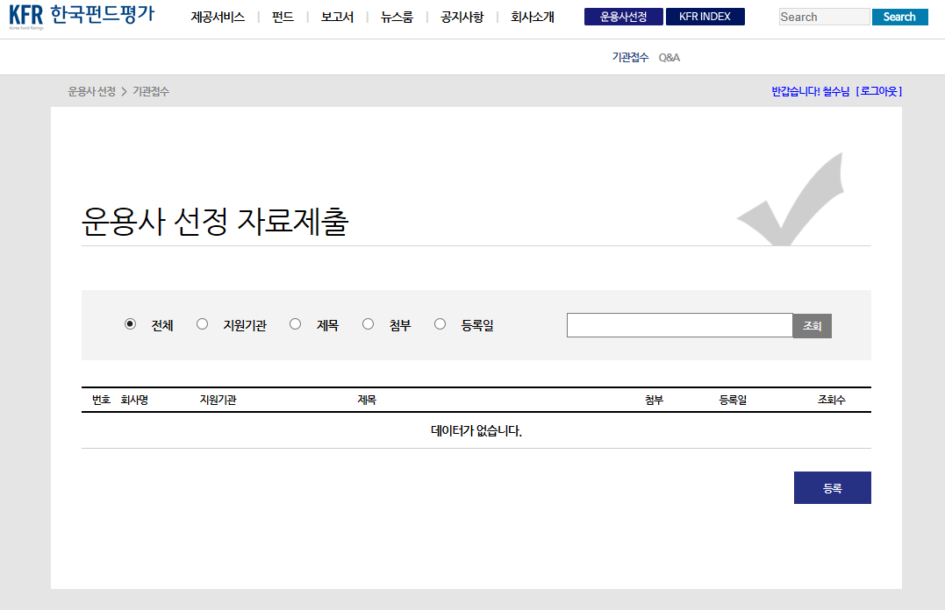
화면 버튼의 위치와 기능에 대해 설명 합니다.
③
②
①
④
① | 기관접수 : 운용사 선정 자료 제출을 위한 메뉴입니다.
 | Q&A : 운용사 선정 시 관련 궁금한 사항을 질의 및 답변하는 메뉴 입니다.
② | 조회 시 구분자를 주기 위해 라디오 버튼을 선택합니다.
③ | 라디오 버튼 선택 후 해당 내용에 맞는 텍스트 입력 후 조회버튼을 누릅니다.  (예 : 지원기관 라디오버튼 선택 -> 국민연금 입력 후 조회)
④ | 운용사 선정 자료 제출을 위해서 게시판 사용

5. 운용사 선정 자료 제출
로그인 후 운용사 선정 메인 화면에서 버튼을 클릭합니다.
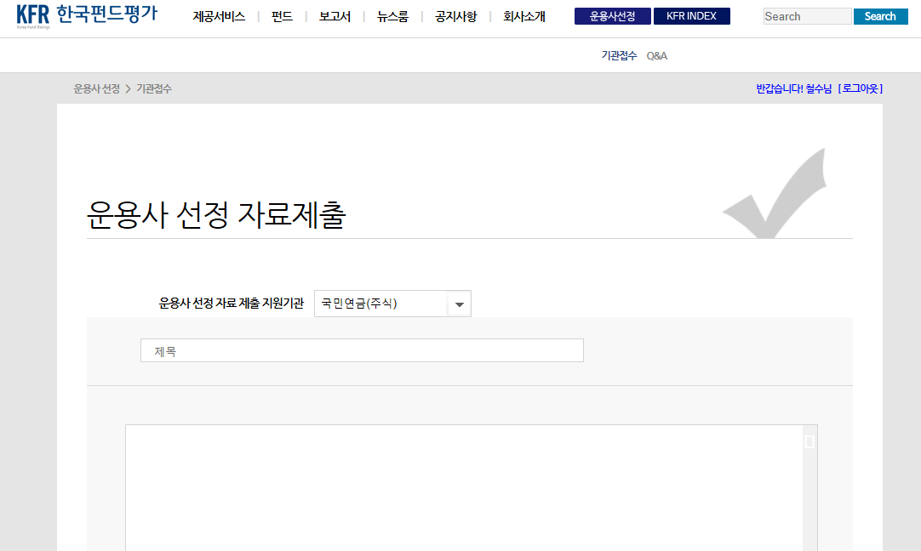
운용사 선정 자료 제출 기관을 선택하고 제목 및 내용을 입력합니다.

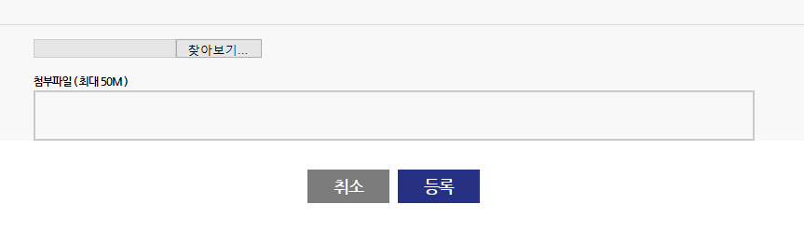
제출하기를 원하는 파일을 찾아보기 버튼 클릭하여 파일을 선택하고 등록버튼을 클릭하여 완료 합니다.
한번에 처리할 수 있는 업로드 최대 크기는 50M이고 파일 개수는 10개 입니다. 또한 업로드 가능한 파일을 제외한 파일은 업로드 되지 않습니다.
업로드 가능 확장자
1. 한글파일 : *.hwp
2. MS Office 계열(2013버전 이하 포함) : *.docx , *.xlsx , *.pptx
3. 기타 : *.zip(압축파일) , *.txt(텍스트파일)

6. Q&A 활용
기관접수 게시판 사용법과 동일하므로 설명은 생략합니다.

- 이 상 -

